
Quectel模块
引脚测量指导
所有系列
版本：Qucetel模块引脚测量指导_V1.0

日期：2019-8-21
www.quectel.com

移远公司始终以为客户提供最及时、最全面的服务为宗旨，如需任何帮助，请随时联系我司上海总部，联系方式如下：

上海移远通信技术股份有限公司
上海市闵行区田林路1016号科技绿洲3期（B区）5号楼 电话：+86 21 51086236
邮箱：info@quectel.com

或联系我司当地办事处，详情请登录：
http://www.quectel.com/support/salesupport.aspx

如需技术支持或反馈我司技术文档中的问题，可随时登陆如下网址：
http://www.quectel.com/support/techsupport.aspx
或发送邮件至：Support@quectel.com

前言
移远公司提供该文档内容用以支持其客户的产品设计。客户须按照文档中提供的规范，参数来设计其产品。由于客户操作不当而造成的人身伤害或财产损失，本公司不承担任何责任。在未声明前，移远公司有权对该文档规范进行更新。

版权申明
本文档手册版权属于移远公司，任何人未经我公司允许复制转载该文档将承担法律责任。

版权所有 ©上海移远通信技术股份有限公司 2017，保留一切权利。
Copyright © Quectel Wireless Solutions Co., Ltd. 2016.
文档历史

修订记录
版本 | 日期 | 作者 | 变更表述
1.0 | 2019-08-21 | 杨亚蒙 | 初始版本

目录
目录 3
1. 引言 4
1.1 判断物理引脚损坏的有效方法 5
1.1.1 使用万用表测量相关引脚二极管状态 5
1.1.2 万用表的使用测量方法。 5
1.2 BC28模块引脚定义和二极管特性 6
1.3 M26模块引脚定义和二极管特性 7
1.4 EC2X模块引脚定义和二极管特性 8
1.5 AG35模块引脚定义和二极管特性 9

- 引言
针对模块异常的问题，需要判断模块引脚是否损坏。因此，本文档提供了针对典型NB、2G、4G和车载模块的引脚测量方法，方便大家对模块的硬件损坏问题进行初步筛检。

判断物理引脚损坏的有效方法
使用万用表测量模块引脚状态，即可初步判断模块硬件是否损坏。

使用万用表测量相关引脚二极管状态
简单有效的判断模块引脚方法，推荐测量其（反向）二极管特性，因为二极管特性比较稳定，而测量阻抗的话，因为模块内部线路错综复杂，测量多数引脚阻抗时，万用表读数一直在不断跳变，需要多次比对测量后才能判断出引脚是否损坏。
除VBAT/VDD_EXT/PWR_KEY等PI/PD接口的二极管特性有差异外，一般情况下，多数GPIO接口的二极管特性，是可以参考同接口下相邻信号的值。
比如：1.USB_DP引脚二极管特性为0.56V,其USB_DM引脚二极管特性也必定为0.56V；
2.UART_TXD为0.42，其RXD也会与TXD的引脚值不相上下。
注：相同接口下的两引脚对地二极管特性间，存在0.02V以内的误差是正常的，因为测量一个引脚后，短时间内，测量引脚时万用表释放的电荷，会通过引脚传递到内部芯片并缓慢释放，所以下1`2s测量另一个引脚会看起来相差0.02V左右，但2~3s后后面的引脚值会恢复到正常状态。但差的太多就有可能某一个引脚就已经存在损坏的情况了。

万用表的使用测量方法。
红表笔接地，黑表笔测量被测引脚，万用表打到二极管档位。
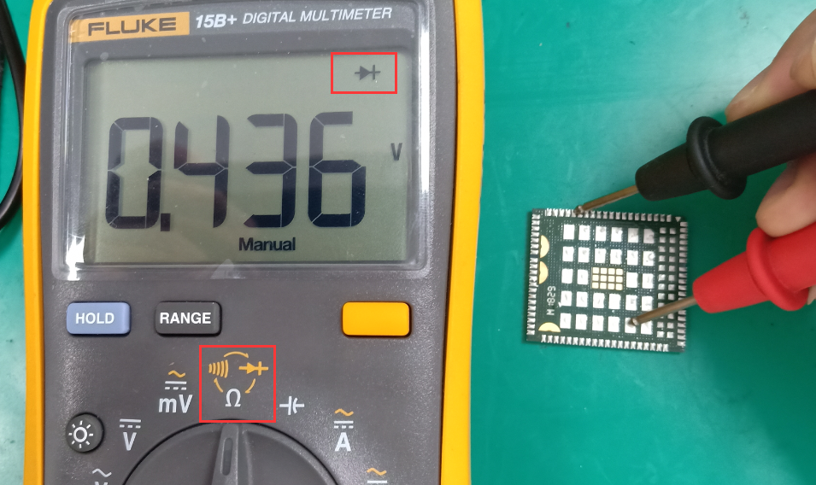

BC28模块引脚定义和二极管特性
以BC28JC模块为例，下面是各个引脚所对应的（反向）二极管特性值（单位：V-伏）分布如下：
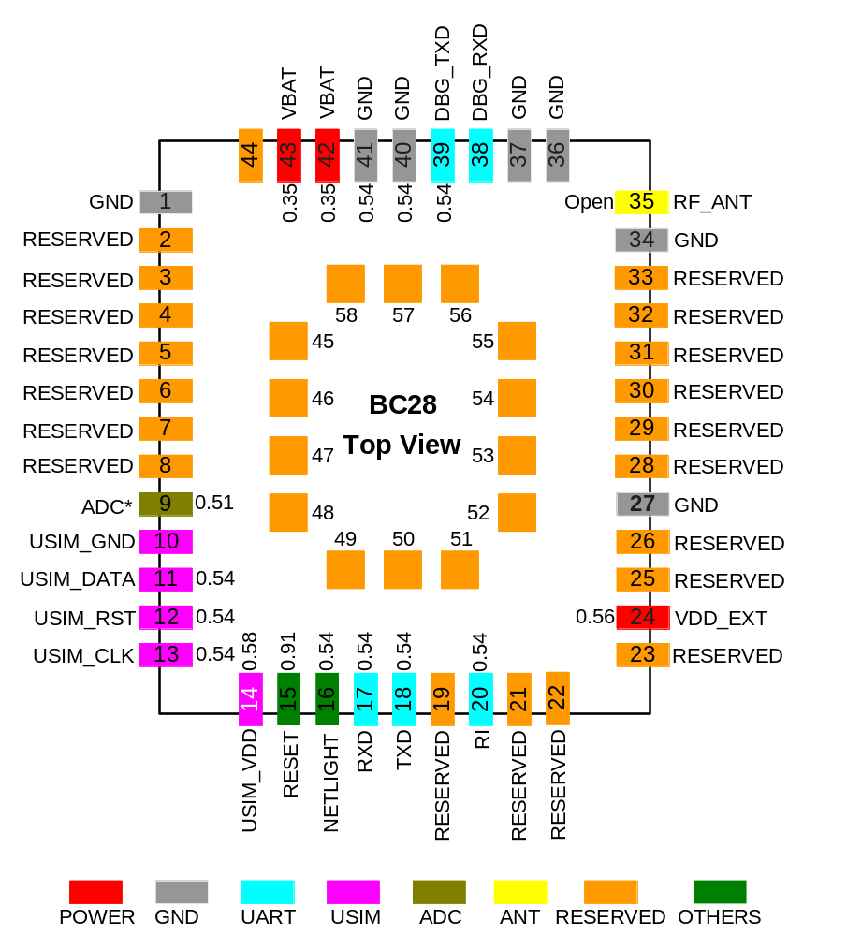
备注：
- 以下ANT引脚的Open或Short情况，是因为其内部线路有的是贴了对地的滤波电感或电容所呈现的状态不同。
- 不同OC之间，部分的电源或GPIO脚之间会有或多或少的差异，需要用对应OC的正常模块做比对测量。

M26模块引脚定义和二极管特性
以M26FA模块为例，下面是各个引脚所对应的（反向）二极管特性值（单位：V-伏）分布如下：
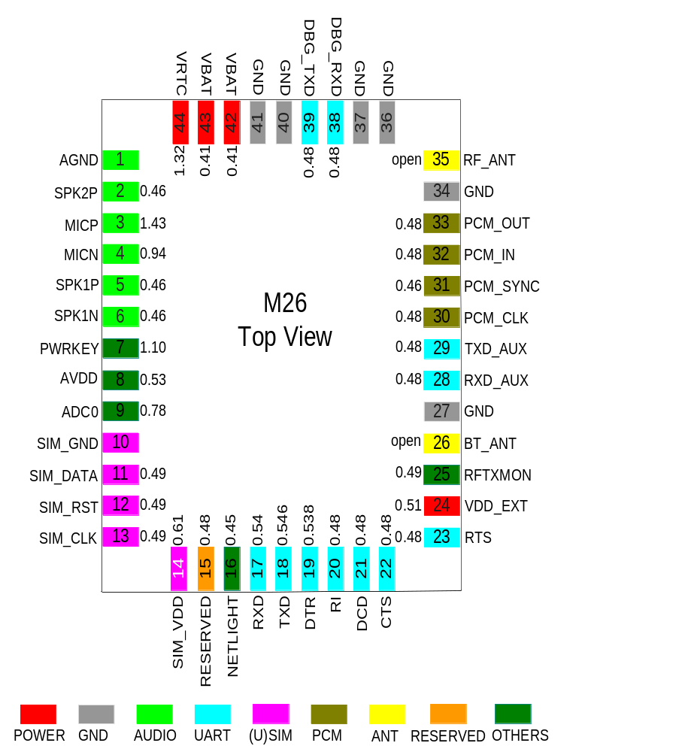

EC2X模块引脚定义和二极管特性
以EC20CEFAG模块为例，下面是各个引脚所对应的（反向）二极管特性值（单位：V-伏）分布如下：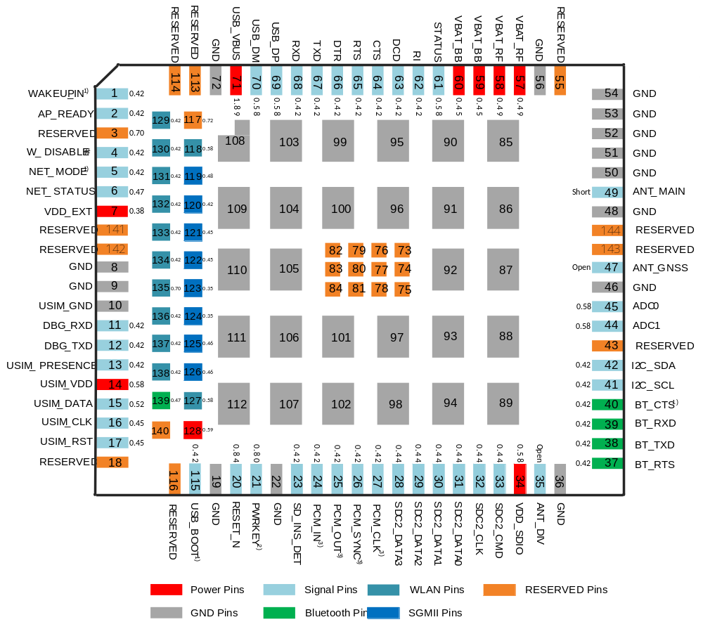

AG35模块引脚定义和二极管特性
以AG35CEVA模块为例，下面是各个引脚所对应的（反向）二极管特性值（单位：V-伏）分布如下：
